1. 问题重述

求解具有如下初值的微分方程



方程中f(y)不显含x，求解的结果为x与y在定义域[a,b]上的数值序列

二、程序涉及的微分方程求解的流程图

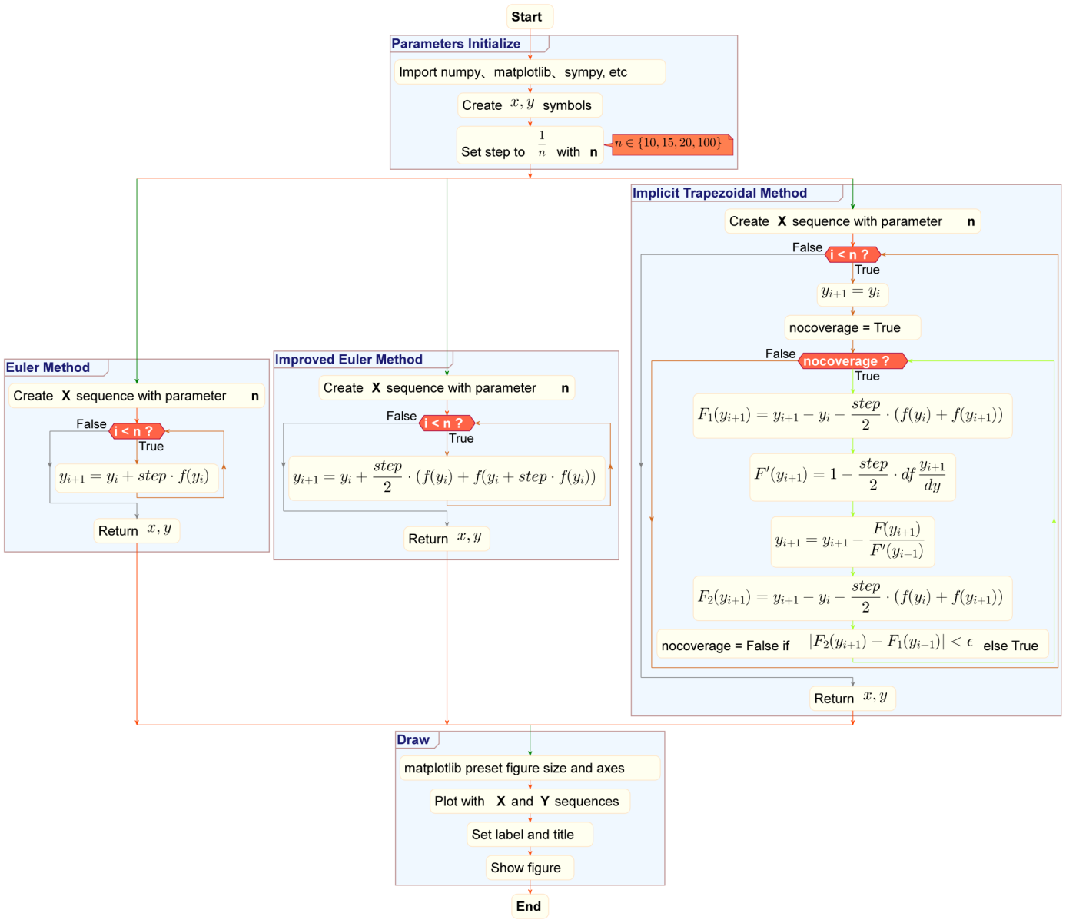

三、程序运行后的结果对比

求解的具体微分方程为



当步长中n分别取10，15，20，100对应的欧拉法、改进欧拉法、隐式梯形法的图像分别如下

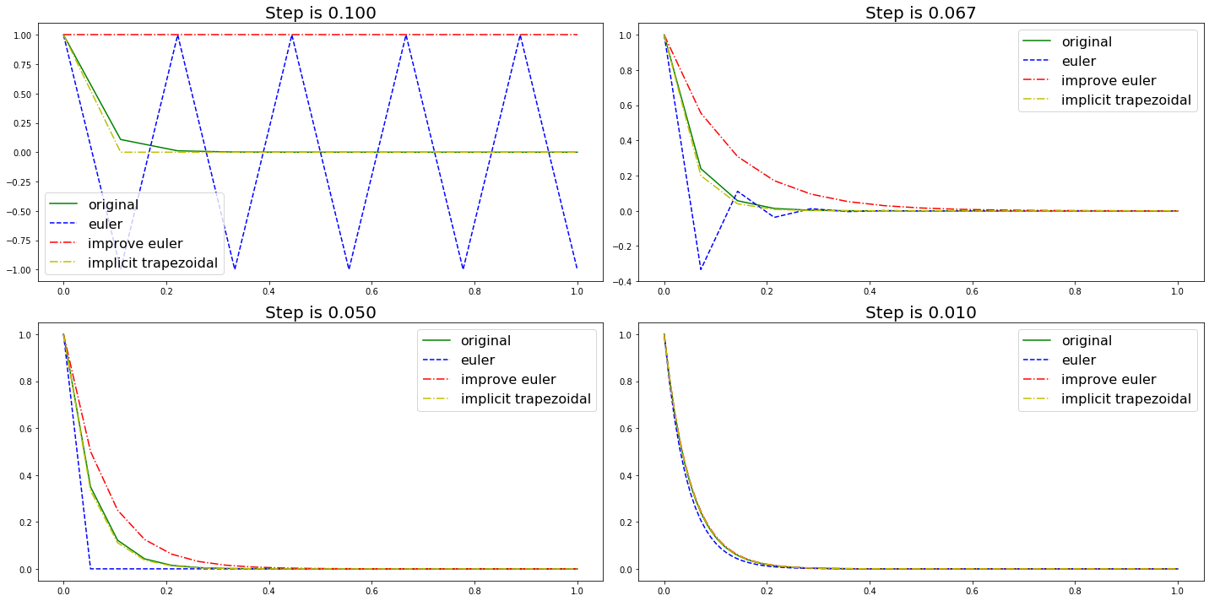

1.当步长为**0.1**时(n=10)

·欧拉法求得的图像上下波动，原因是f(y)=-20y与y负相关，过大的步长产生较大的误差，甚至使与其叠加后的y1为负值，于是f(y1)变为正值，叠加后导致y2又变为正值，如此往复，甚至形成一个无法收敛的波动。

·改进欧拉法为一条与x轴平行的直线，其原因在于y0=1，f(y0)+f(y0+0.1**·**f(y0))=0,则叠加后y1=y0=1,于是根据数学归纳法，yn=yn-1=...=y0=1，即改进欧拉法的图像为一条直线

·隐式梯形法由于每一轮循环都要迭代至该轮收敛，因而在step=0.1时就能很快收敛至原函数

1. 当步长为**0.067**时(n=15)

·欧拉法的图像为衰减地收敛到与真实曲线重合，而改进欧拉法较真实解偏大，隐式梯形法的曲线依然与真实曲线高度吻合

3当步长为**0.05**时(n=20)

·欧拉法图像在y1后就保持为0值，原因是y1=y0+0.05*f(y0)=0,则y2=y1+0.05*f(y1)=0,由数学归纳法yn=yn-1=...=y1=0

·改进欧拉法依然较真实解偏大

4当步长为**0.01**时(n=50)

·三种方法的解皆与真实解贴近，且三者的精确度为 ε排序为 ε隐>ε改>ε欧

四、微分方程求解方法的数值评价

由于方程为非线性方程，不能选取拟合优度**R2**作为评价指标，这里直接选取误差平方和**ESS**作为评价指标,**ESS**指标如下



|  |  |  |  |
| --- | --- | --- | --- |
| **Method  N** | **Euler** | **Improve Euler** | **Implicit Trapezoidal** |
| **10** | 9.20742838 | 8.76880526 | 0.01188318 |
| **15** | 0.333880795 | 0.200184481 | 0.001912445 |
| **20** | 0.138710433 | 0.049243171 | 0.000398136 |
| **100** | 0.011638651 | 0.000396699 | 5.57732E-05 |

注：蓝色为低精度，粉红色为高精度

由色阶图，欧拉法和改进欧拉法在步长很大时的精度远隐式梯形法，随着步长减小，欧拉法和隐式梯形法的精度均有明显提升，而在步长变化过程中隐式梯形法始终能保持很高的精度。